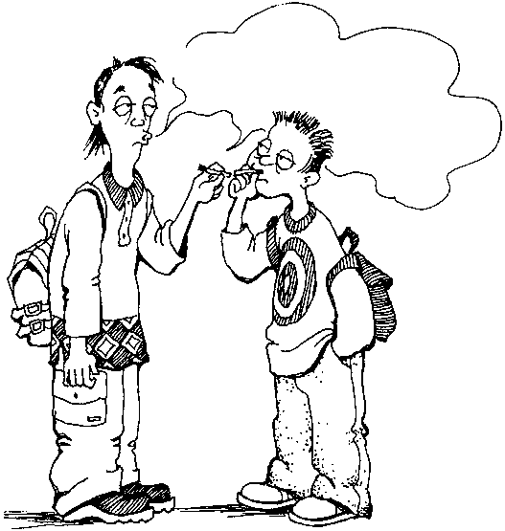
Если ребенок курит?
Вы узнали, что ваш сын или дочь курит. Для вас это неожиданность. Первая мысль, которая приходит в голову, – строго наказать, запретить раз и навсегда, чтобы это никогда не повторилось. Однако не спешите!

- Наказание не устраняет причин раннего курения! Оно только наносит ущерб доверию ребенка к родителям.
- Не надо запугивать подростка, информация о вреде курения должна быть достоверной и актуальной.
- Курение родителей в присутствии подростков недопустимо! Запрещение курения для подростков должно быть обосновано и мотивировано!
- Взрослые не потеряют своего авторитета, если откровенно признаются детям в своей слабости: сами они курят потому, что не в силах избавиться от этой пагубной привычки. Это создаст у детей правильное отношение к курению и повысит доверие к родителям.
- Родители должны первыми освободиться от курения.
- Помогите ребенку отвлечься от привычки курить (игры, отдых на свежем воздухе, прогулки, беседы – все это способствует отказу от курения).
- Следует не назидать, а поддерживать своих детей, утверждать, что все получится, если человек чего-то хочет добиться.
КАК БРОСИТЬ КУРИТЬ?


- Не покупайте сигареты в большом количестве.
- Не докуривайте сигарету до конца, оставляйте последнюю треть, ведь самые вредные компоненты табачного дыма находятся именно в ней.
- Не затягивайтесь сигаретой.
- Старайтесь ежедневно сокращать количество выкуриваемых сигарет на 1–2 шт.
- Замените сигареты физическими упражнениями, прогулкой.
- Не курите на пустой желудок.
- Никогда не курите за компанию.

В первые 5 дней нужно выполнять некоторые несложные рекомендации, чтобы отказ от курения протекал легче.
- Пейте больше жидкости.
- Не пейте крепкий чай или кофе – это обостряет тягу к сигарете.
- Ешьте больше свежих овощей и фруктов.
- Ежедневно съедайте по ложке меда – он помогает печени очистить организм от вредных веществ.
- Ваша физическая активность должна быть высокой.
- Ежедневно принимайте душ.

